腾六中2015-2016学年上学期期末考试卷
高一地理
班级： 姓名：
一单项选择题（每小题2分，共50分）
读下图，回答1～2题。
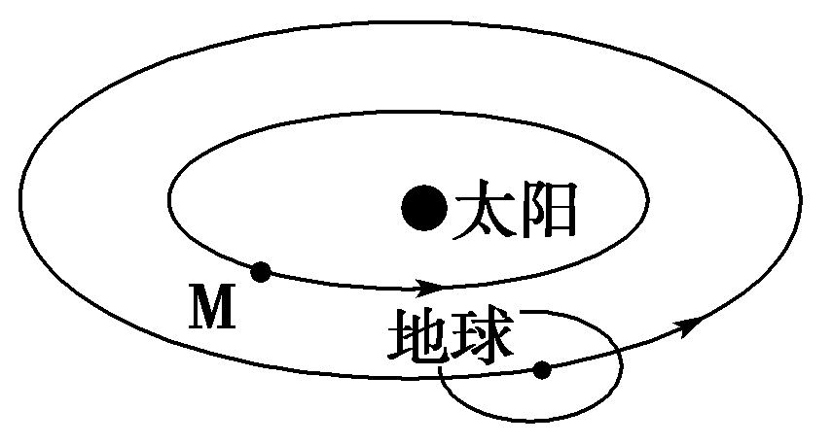
1．图中的M天体可能是( )
A．月球或水星 B．水星或金星
C．金星或木星 D．火星或土星
2．与地球相比，天体M没有生命存在的根本原因是( )
①没有适合生物呼吸的大气和液态水 ②没有坚硬的地表
③距日较近，表面温度较高 ④体积和质量很小
A．①② B．③④
C．①③ D．②④
“天宫一号”目标飞行器和“神舟八号”飞船先后于2011年9月29日21时16分3秒和11月1日5时58分10秒，在酒泉卫星发射中心点火发射升空。2011年11月3日和14日，“天宫一号”与“神舟八号”进行了两次交会对接，之后“神舟八号”脱离“天宫一号”，并于17日返回地面。据此完成3～4题。
3．“天宫一号”目标飞行器点火发射时，地球绕日公转位置最接近下图中的( )
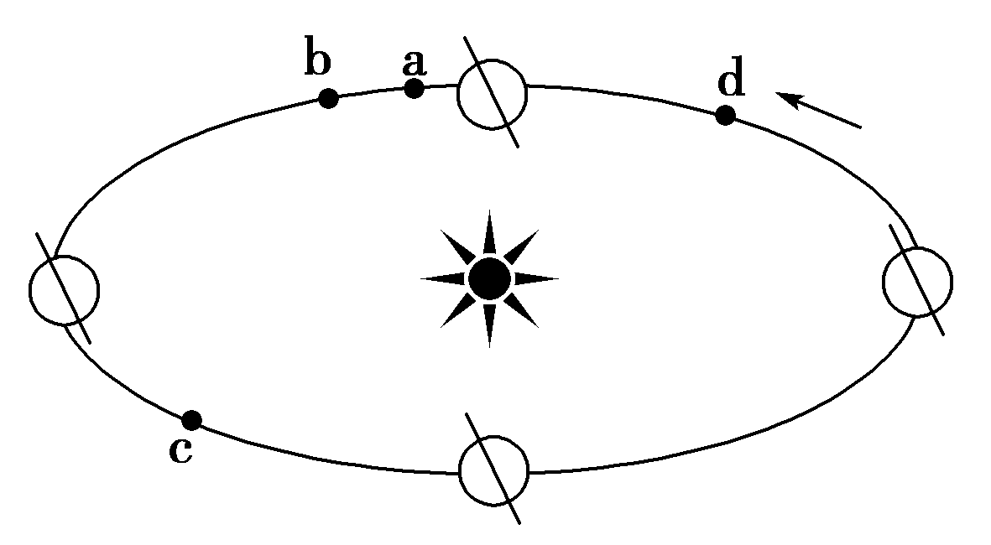
A．a点 B．b点
C．c点 D．d点
4．从“天宫一号”发射到“神舟八号”返回地面期间，酒泉卫星发射中心昼夜变化是( )
A．昼长夜短，昼渐长 B．昼长夜短，昼渐短
C．昼短夜长，昼渐长 D．昼短夜长，昼渐短
读地球公转速度随月份变化图，完成5～6题。
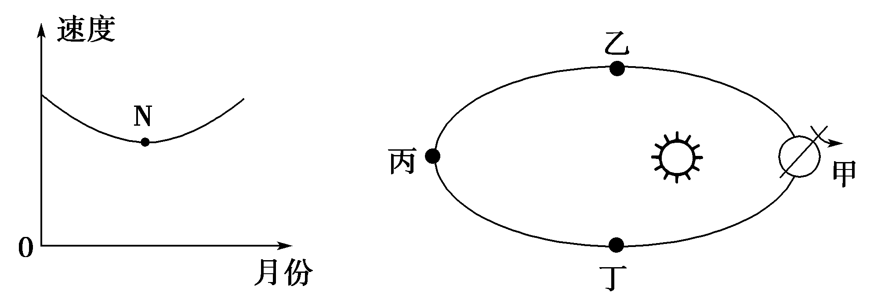
图1 图2
5．当地球公转速度为图1中N点时，地球位于图2公转轨道的( )
A．甲点附近 B．乙点附近
C．丙点附近 D．丁点附近
6．当地球在公转轨道上位于图2中甲点时( )
A．北京正值高温多雨季节
B．太阳黑子数达一年中最大值
C．地球公转的角速度和线速度较其他三地快
D．地球自转速度加快
7．下面四幅图中所表示的自转方向正确且MN为晨线的是( )
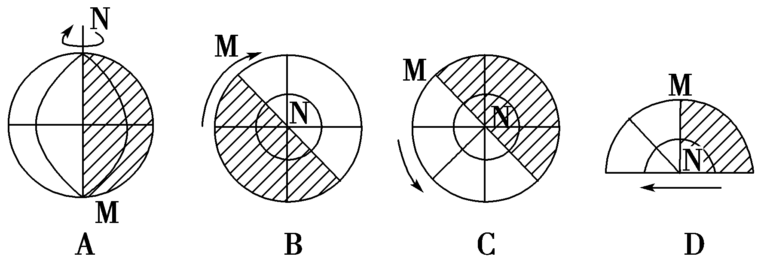
8．下图中，由于地转偏向力的影响，造成平直河道两岸冲刷与堆积的差异(阴影部分为堆积物)，若河流由西向东流，则正确的图示是( )
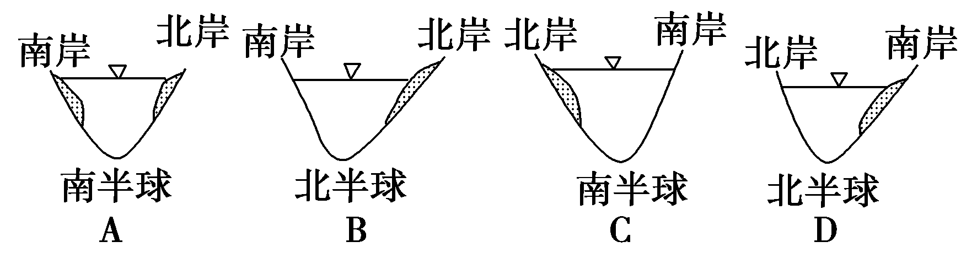
据图回答9～10题。
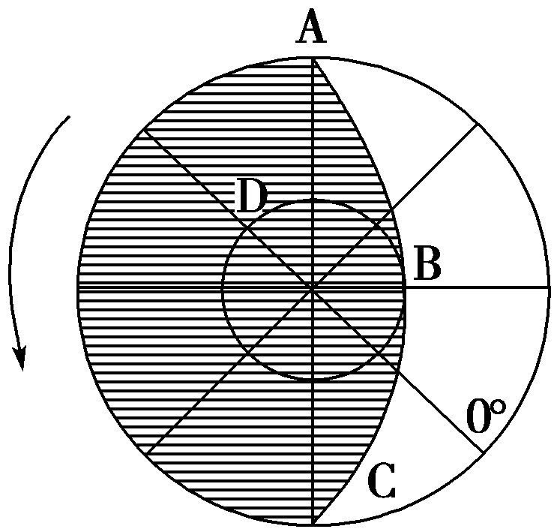
9．B处此时的时刻是( )
A．12∶00 B．6∶00
C．18∶00 D．0∶00
10．A的经度为( )
A．90°E B．90°W
C．135°E D．135°W
地壳中的矿物通常按照一定的规律聚集在一起形成岩石。结合所学知识，完成11～12题。
11.能被称为“记录地球历史‘书页’和‘文字’”的岩石是( )
A．玄武岩 B．花岗岩
C．变质岩 D．沉积岩
12．下列岩石中，其“前身”是页岩的是( )
A．石英岩 B．板岩
C．大理岩 D．片麻岩
读甲、乙两地等压面分布示意图，回答13～14题。
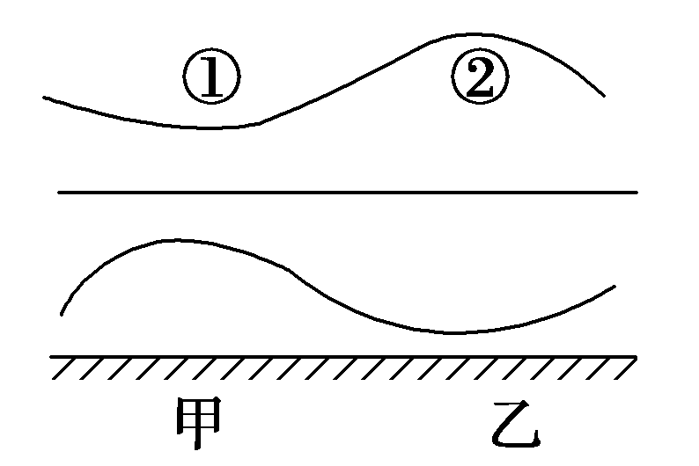
13．关于甲、乙、①、②四地气压值的关系正确的是( )
A．甲>乙 B．乙>甲
C．①>甲 D．①>乙
14．下列四幅热力环流示意图中，与上图中所示气压分布状态相符的是( )
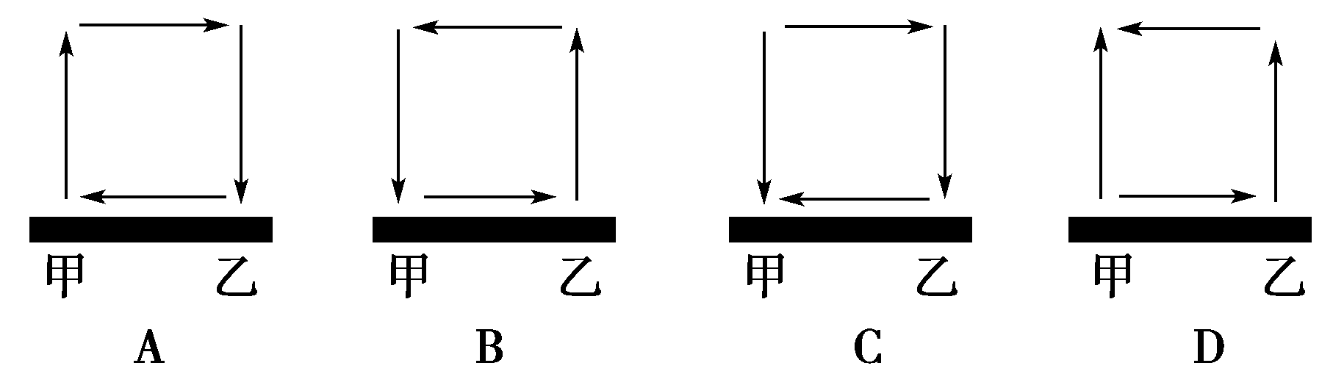

图a为某地气象资料图，曲线代表各月平均气温变化，柱状图代表各月降水量。图b为气压带风带分布示意图，甲乙丙丁戊为气压带或风带。读图，完成15～16题。
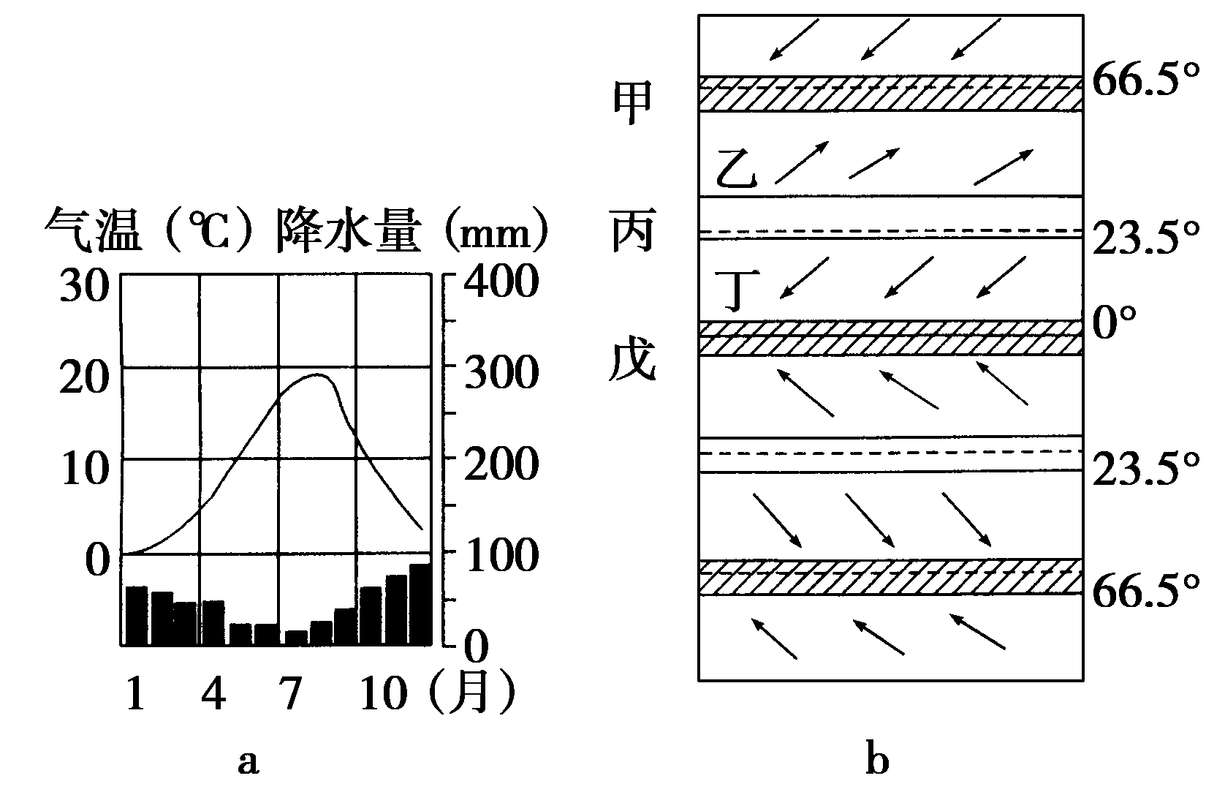
15．下列关于图a所示气候类型成因的说法，正确的是( )
A．6月下旬，影响该地的气压带或风带的分布状况和图b大致相同
B．该地夏季受丙控制，冬季受乙控制
C．该地夏季受乙控制，冬季受丙控制
D．该气候类型的成因和黄赤交角无关
16．下列关于图a所示气候类型的说法，不正确的是( )
A．该气候类型分布在大陆西岸
B．七大洲中只有南极洲不存在该气候类型
C．雨热不同期是该气候类型的显著特点
D．该气候类型主要分布在20°～30°的纬度范围内
下图为气压分布形势图。读图，回答17～18题。
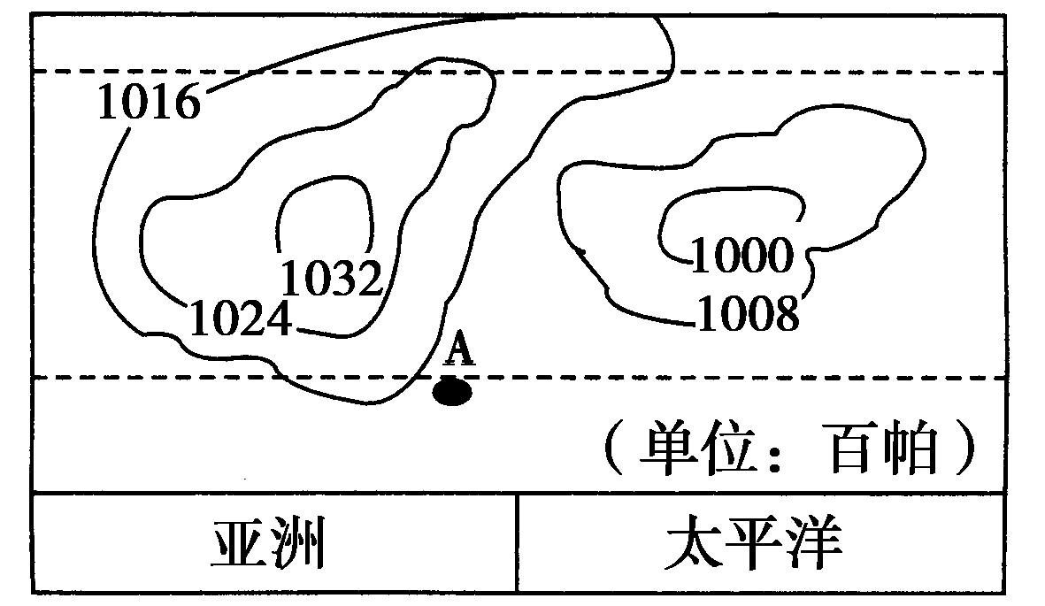
17．该气压分布形势，一般出现的时间是( )
A．1、2月 B．5、6月
C．7、8月 D．10、11月
18．在这种气压分布状况下，A地盛行( )
A．东南风 B．西南风
C．东北风 D．西北风

读图，回答19～20题。
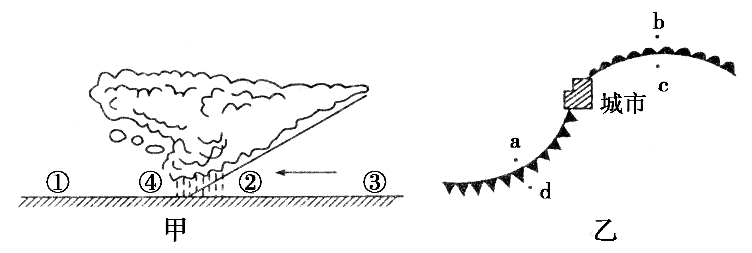
19．两图中受暖气团控制的点是( )
A．②④和ab B．②③和cd
C．①④和ad D．①④和cd
20．据图判断下列叙述正确的是( )
A．甲图中①地气温最高
B．乙图中的城市天气晴朗
C．甲图中④地未来受暖气团控制
D．乙图中的四地均存在连续性降水
21．我国的江汉平原，地貌以平原为主，在温暖湿润的亚热带季风气候影响下，地表生长了亚热带常绿阔叶林，林下发育了红壤，林内栖息着灵猫、猕猴等典型动物。这里河网密集，水循环活跃，水生动物丰富多样，构成了一幅典型的江南水乡景观。该资料反映了( )
A．自然地理环境的差异性
B．自然地理环境的整体性
C．南方地理环境的独特性
D．自然地理要素的独立性
22．读某沿海地区山地垂直自然带分布图，该山地可能位于( )
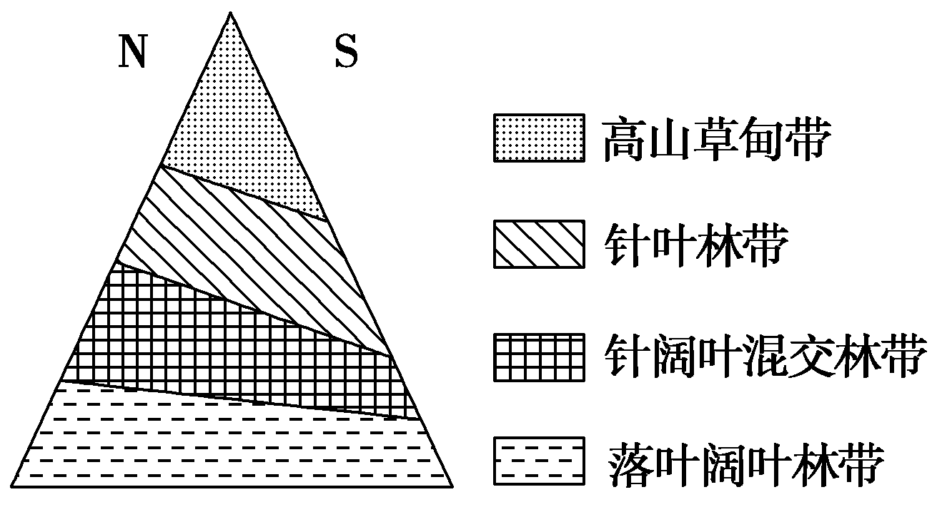
A．北半球温带地区 B．北半球亚热带地区
C．南半球温带地区 D．南半球亚热带地区
23．关于自然资源特征的叙述，正确的是( )
①自然资源的分布具有一定的地域性
②大部分自然资源都只有一种功能和用途
③许多自然资源之间的关系是相互影响，相互制约的
④自然资源的数量是无限的
A．①② B．①③ C．③④ D．②④
阅读下列地理事象，完成24～25题。
①2013年7月25日，甘肃省天水市因遭遇强降雨引发严重泥石流灾害，损失严重。
②2013年10月7日，强台风“菲特”登陆我国东南沿海，造成严重损失。
③青藏高原无人区发生5.6级地震。
④2013年9月28日，山西汾西矿业正升煤矿发生透水事故，10人遇难。
24．四个事件中，属于自然灾害的是( )
A．①② B．③④ C．①③ D．②④
25．按照成因与发生过程分类，这两起自然灾害分别属于________、________灾害( )
A．地质地貌 气象
B．地质地貌 地质地貌
C．气象 地质地貌
D．生物 地质地貌

二 综合题（第26题10分。第27题18分，第28题22分，共50分）
26．读甲、乙两图，回答下列问题。(10分)
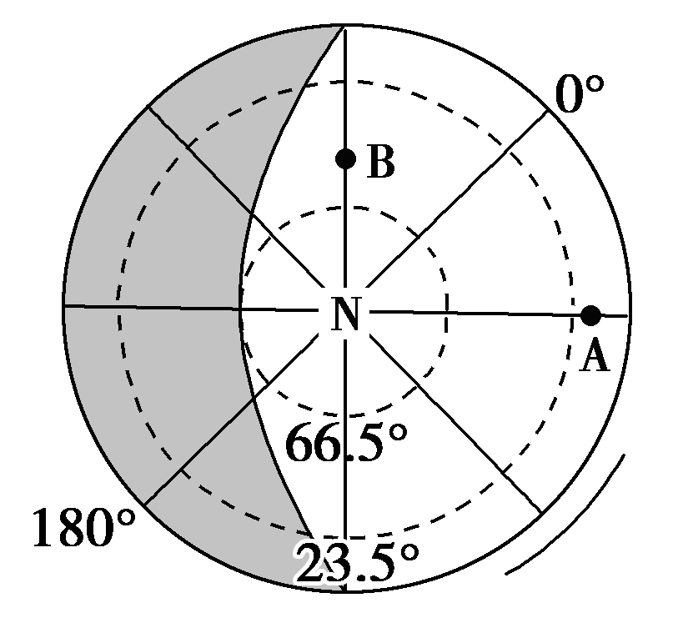
甲
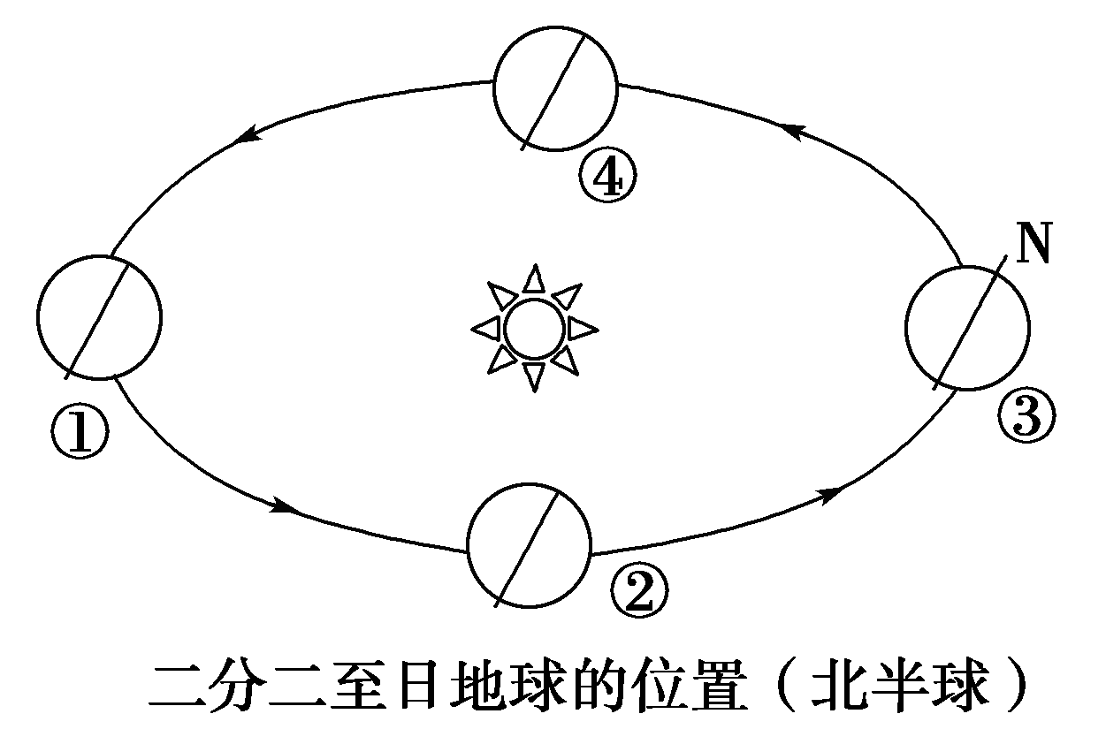
乙
(1)在甲图中短线上标出地球自转方向。

(2)图甲所示为北半球________(节气日)，日期为________。此时，地球位于图乙中的________位置附近，公转速度较________(快、慢)。

(3)A、B两点相比，正午太阳高度较小的是________，白昼时间较长的是________。

(4)A地的地方时为________，B地的地方时为________。

(5)此日正午太阳高度角达一年中最小值的地区是 。

27 读“北半球某地气旋锋面图”，回答问题。（18分）
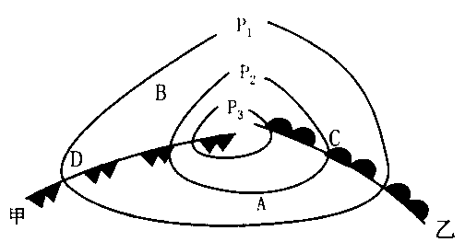
（1）图中P₁、P₂、P₃三条等值线的数值从大到小的排列顺序 是____________。
（2）甲锋面属____________锋。
（3）该天气系统中心盛行____________气流。
（4）A、B两点的风向：A点____________风，B点____________风。
（5）A、B、C、D四地气温最高的是____________，能产生降水的是_____ ， 。
（6）未来一段时间，A地的天气将如何变化?

4 读“理想大陆自然带分布示意图”（图a），回答问题。 （22分）
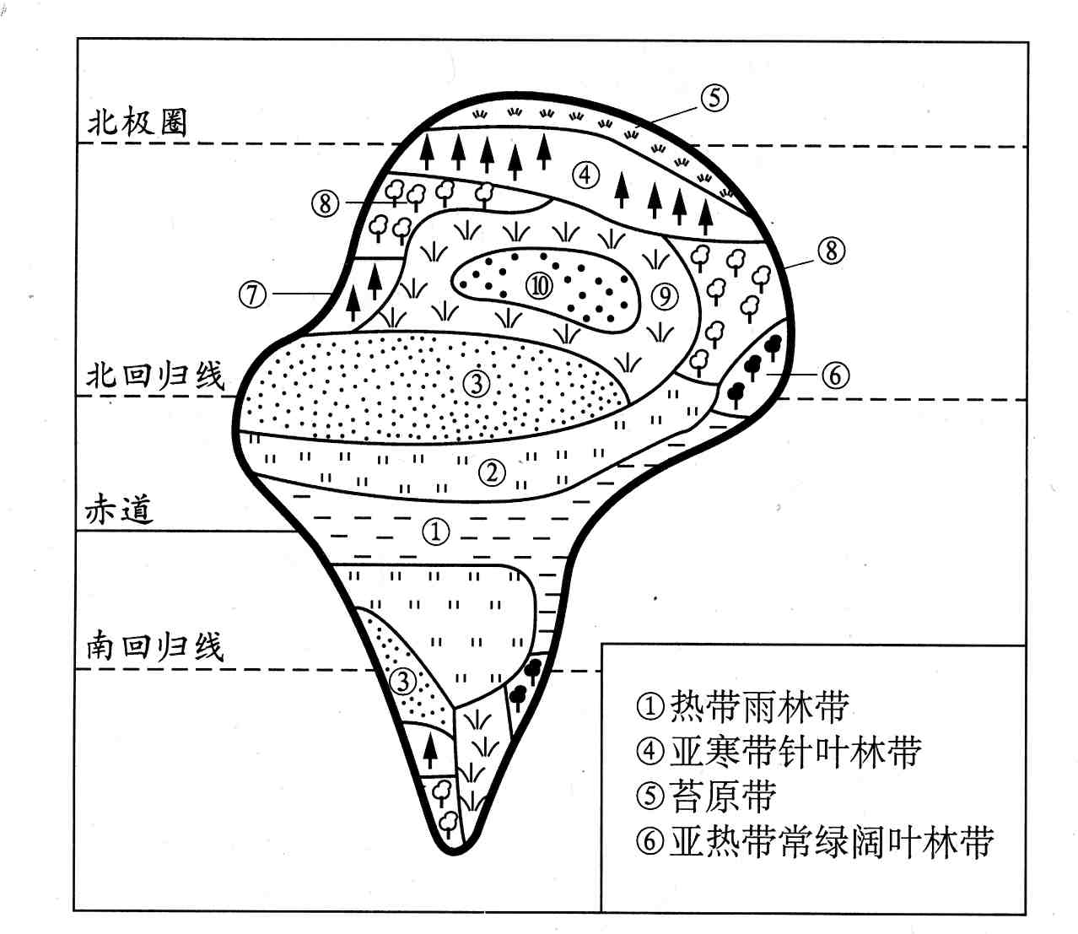

图 a
（1）图中①—②—③—⑦—⑧—④—⑤的更替，反映了自然带 的 地域分异规律。
（2） ⑦自然带名称是 ，气候类型是 。
（3）图中北半球有两处自然带相同，但气候类型不同，这种自然带的名称是 ，气候类型在大陆西岸是 气候，在大陆东岸是 气候；有两处气候类型相同，但自然带不同，这两种自然带的名称分别是
和 。
（4）下图表示某科学考察队从东北平原详细考察，经大兴安岭、内蒙古草原，最后到达塔里木盆地。在这个过程中，自东向西，自然带变化属于 地带性。这种地域分异是以 为基础，在 纬度表现最为明显。
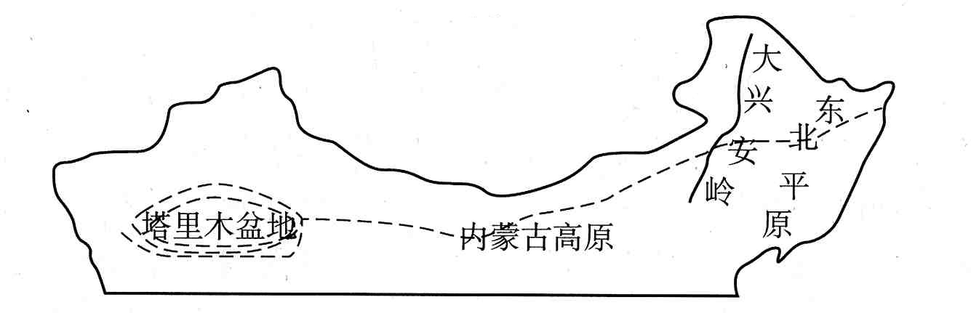

腾六中2015-2016学年上学期高一期末考地理答案

题号 | 1 | 2 | 3 | 4 | 5 | 6 | 7 | 8 | 9 | 10 | 11 | 12 | 13
答案 | B | C | A | D | C | C | C | B | A | C | D | B | A
题号 | 14 | 15 | 16 | 17 | 18 | 19 | 20 | 21 | 22 | 23 | 24 | 25
答案 | B | B | D | A | D | D | A | B | C | B | A | A

26 (1)画图(逆时针方向)
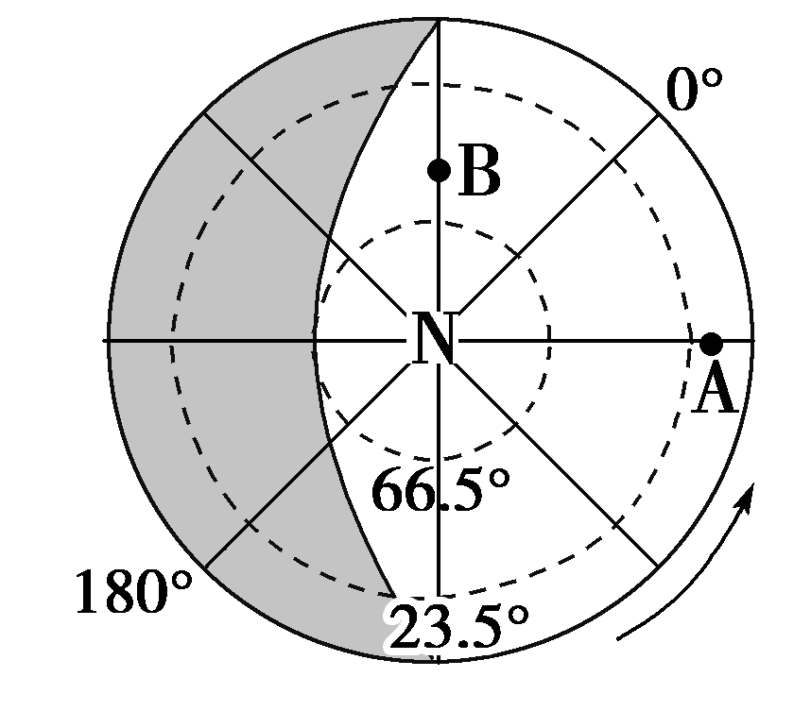
(2)夏至日 6月22日前后 ① 慢 (3)B B
(4)12点 18点
（5）南回归线及其以南的地方
27（1）P₁＞P₂＞P₃
（2）冷
（3）上升
（4）西南 西北
（5）A CD
（6）将有冷锋过境，过境时出现大风，雨雪，降温天气：过境后气温降低，气压上升
28 （1）由赤道向两极
（2）亚热带常绿硬叶林带 地中海气候
（3）温带落叶阔叶林带 温带海洋性 温带季风 温带草原带 温带荒漠带
（4） 经度地带性 水分 中

